

长沙工业学院

实验（训）报告

课程名称 数据结构与算法 | 课程编码 18BJ004

学院 艺术与设计学院

专业班级 虚拟现实25级2班
姓名 袁群杰 | 学号 202504170231

小组成员 无

实验（训）地点 9-北509

实验（训）时间 2026 年 9 月 11 日

实验（训）类型 □演示性 ☑验证性 □综合性 □设计研究 □其它

指导老师 何思熙

（2025版）
填写说明
一、封面填写
1.“课程名称”与“课程编码”须与教学大纲中完全一致
2.“学院”指学生所在学院
3.“专业班级”须用全称，如电子商务专业1班，写作“电子商务202401班”
4. “小组成员”按实际情况填写，如为个人独立完成的实验（训），则此处填“无”
5. “实验（训）地点”须填写清楚教学楼名称、教室编号及实验（训）室名称，例如“9号栋102物联网技术仿真实训室”
6.“实验（训）时间”须填写完整，例如2024年9月29日完成的实验（训），写作“2024年9月29日”，如果是持续几天完成的实验（训），写作“2024年9月25日至2024年9月30日”
7.“实验（训）类型”须选择表格中列举的一项，并在相应类型前的方框内划√
二、报告内容填写
1.本报告中“实验（训）项目名称”须与实验大纲中实验（训）项目名称保持一致
2.本报告列表中第一项至第四项内容由学生在指导教师指导下填写，学生可以用黑色钢笔或水性笔手工填写，填写内容要求具体、真实，字迹要求工整、清晰，学生也可以填写电子稿后再打印，电子稿文档格式为汉字“宋体（中文正文）小四、固定值21倍行距”、数字 “新罗马字体”
3.以分组形式开展的实验（训）项目，每位学生须根据不同分工撰写各自的实验（训）报告，且内容不得雷同
4.实验（训）报告存在的错误和不足之处，指导教师批改过程中要用红笔予以标注，并给出明确的评语
5.“实验（训）成绩评定”包括评语和分数（等级）两个部分，由实验（训）指导教师用红笔手工填写，评语要与学生报告的分数（等级）相匹配，且不同学生报告的评语不能雷同

实验（训）项目名称 | 顺序表操作及应用
一、实验（训）目的
- 理解顺序表的存储结构特点，掌握顺序表连续内存存储原理。
- 熟练掌握顺序表初始化、插入、删除、查找、遍历等基本操作。
- 掌握顺序表操作的时间复杂度分析方法，理解顺序表适合查找、不适合频繁插入删除的特性。
- 通过阶梯式任务训练，提升学生从基础实现到综合应用的代码设计能力，为后续链表学习打下对比基础。
二、实验（训）环境（实验或实训仪器设备等）
1. 操作系统：Windows/Mac OS；
2. 开发工具：Dev-Cpp/CodeBlocks；
3. 辅助工具：浏览器（用于查阅官方文档）。
三、实验（训）内容（原理、操作步骤等）
任务1：基础任务——顺序表初始化、赋值与遍历（简单）
任务描述：利用数组模拟静态顺序表，实现顺序表初始化、批量赋值、整体遍历输出，完成顺序表最基础的数据存储与展示功能。
任务要求：
1.定义固定长度数组作为静态顺序表，定义变量记录有效长度。
2.完成顺序表初始化，清空初始数据。
3.手动输入或批量赋值 6~8 个整数元素。
4.遍历输出顺序表所有有效元素，格式整洁规范。
5.分析顺序表遍历操作的时间复杂度。
6.程序设计语言采用C++
（1）设计思路
定义常量 MaxSize=100，用模板 template<typename DataType> 实现通用静态顺序表类 SeqList。私有成员 data[MaxSize] 存元素，length 记有效个数。默认构造 length=0 表示空表；带参构造接收数组与个数批量赋值；PrintList 从下标 0 遍历到 length-1 输出。main 中分别构造空表与含 8 个整数的表并打印。遍历需访问全部 n 个有效元素，时间复杂度 O(n)；额外空间 O(1)。
（2）程序源码
﻿// 任务1：顺序表初始化、赋值与遍历
// 静态数组 + 模板类 SeqList；位序从 1 开始（打印时按存储下标）
#include <iostream>
using namespace std;
const int MaxSize = 100;
template <typename DataType>
class SeqList {
public:
SeqList() { length = 0; }
SeqList(DataType a[], int n) {
if (n > MaxSize) n = MaxSize;
for (int i = 0; i < n; i++) data[i] = a[i];
length = n;
}
void PrintList() const {
cout << "顺序表元素（共 " << length << " 个）：";
for (int i = 0; i < length; i++) {
cout << data[i];
if (i + 1 < length) cout << " ";
}
cout << endl;
}
private:
DataType data[MaxSize];
int length;
};
int main() {
int a[8] = {12, 7, 25, 3, 18, 42, 9, 16};
SeqList<int> emptyList;
cout << "== 默认构造（空表） ==" << endl;
emptyList.PrintList();
SeqList<int> L(a, 8);
cout << "== 带参构造（批量赋值 8 个整数） ==" << endl;
L.PrintList();
return 0;
}
（3）运行截图
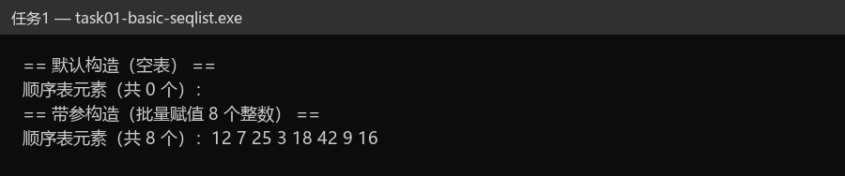
任务2：提高任务——顺序表指定位置插入、删除、元素查找（中等）
任务描述：在基础顺序表之上，实现顺序表核心操作：指定位置插入元素、指定位置删除元素、按值查找元素，并输出操作后的顺序表结果，观察元素移动现象。
任务要求：
1.实现插入操作：在任意合法位置插入新元素，后续元素后移。
2.实现删除操作：删除指定位置元素，后续元素前移填补空位。
3.实现查找操作：根据元素值查找元素所在下标位置。
4.每次操作后输出当前顺序表所有元素，验证操作正确性。
5.程序设计语言采用C++
- 设计思路
复用模板类 SeqList（data[MaxSize]、length）。Insert(i,x)：判断是否满表与位序是否合法（1≤i≤length+1），从 length-1 到 i-1 的元素整体后移一位，放入 x 后 length++。Delete(i,x)：判断位序合法（1≤i≤length），用 x 带出被删元素，i 之后元素整体前移，length--。Locate(x)：从头扫描，找到则返回位序 i+1，否则返回 0。每次操作后 PrintList 观察元素移动。插入/删除平均 O(n)（元素搬移）；按值查找最坏 O(n)；遍历 O(n)。
（2）程序源码
﻿// 任务2：顺序表插入、删除、按值查找
// 位序 i 从 1 开始
#include <iostream>
using namespace std;
const int MaxSize = 100;
template <typename DataType>
class SeqList {
public:
SeqList() { length = 0; }
SeqList(DataType a[], int n) {
if (n > MaxSize) n = MaxSize;
for (int i = 0; i < n; i++) data[i] = a[i];
length = n;
}
// 在位序 i 插入 x
bool Insert(int i, DataType x) {
if (length >= MaxSize) {
cout << "插入失败：表已满" << endl;
return false;
}
if (i < 1 || i > length + 1) {
cout << "插入失败：位置 " << i << " 不合法" << endl;
return false;
}
for (int j = length; j >= i; j--) data[j] = data[j - 1];
data[i - 1] = x;
length++;
return true;
}
// 删除位序 i，返回被删元素
bool Delete(int i, DataType &x) {
if (length == 0 || i < 1 || i > length) {
cout << "删除失败：位置 " << i << " 不合法" << endl;
return false;
}
x = data[i - 1];
for (int j = i; j < length; j++) data[j - 1] = data[j];
length--;
return true;
}
// 按值查找，返回位序；找不到返回 0
int Locate(DataType x) const {
for (int i = 0; i < length; i++) {
if (data[i] == x) return i + 1;
}
return 0;
}
void PrintList() const {
cout << "顺序表（length=" << length << "）：";
for (int i = 0; i < length; i++) {
cout << data[i];
if (i + 1 < length) cout << " ";
}
cout << endl;
}
private:
DataType data[MaxSize];
int length;
};
int main() {
int a[6] = {10, 20, 30, 40, 50, 60};
SeqList<int> L(a, 6);
cout << "== 初始顺序表 ==" << endl;
L.PrintList();
cout << "\n== 在位序 3 插入 25 ==" << endl;
L.Insert(3, 25);
L.PrintList();
cout << "\n== 在位序 1 插入 5 ==" << endl;
L.Insert(1, 5);
L.PrintList();
cout << "\n== 删除位序 4 的元素 ==" << endl;
int x = 0;
if (L.Delete(4, x)) cout << "被删元素: " << x << endl;
L.PrintList();
cout << "\n== 删除位序 1 的元素 ==" << endl;
if (L.Delete(1, x)) cout << "被删元素: " << x << endl;
L.PrintList();
cout << "\n== 按值查找 40 ==" << endl;
int pos = L.Locate(40);
if (pos) cout << "40 在位序 " << pos << endl;
else cout << "未找到 40" << endl;
cout << "\n== 按值查找 99 ==" << endl;
pos = L.Locate(99);
if (pos) cout << "99 在位序 " << pos << endl;
else cout << "未找到 99" << endl;
return 0;
}
（3）运行截图
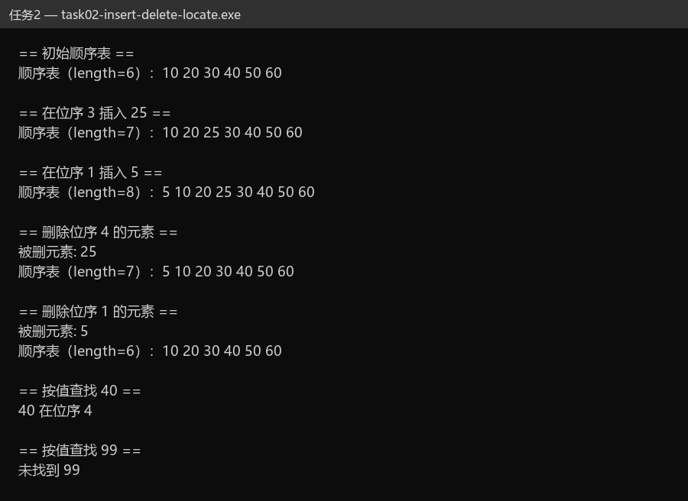

任务3：综合操作-顺序表的操作
任务描述：
采用C++语言利用顺序表存储方式实现以下功能：
（1）通过键盘输入数据建立一个线性表，并输出该线性表。（内置5个元素：1,3,5,7,9）
（2）根据“输入提示菜单”选择相应操作，进行数据的插入、删除、查找，并输出操作后的线性表。
（3）输入“0”，程序结束。
（4）将程序分解成多个模块（函数）组成，每个模块功能都通过不同的函数来实现。
测试示例

任务要求：

采用顺序存储结构实现以上功能
（1）设计思路
沿用模板类 SeqList，静态数组实现顺序存储，成员函数封装 Insert/Delete/Locate/PrintList。启动时用内置数据 {1,3,5,7,9} 建表并打印。模块划分：（1）SeqList 类负责顺序表操作；（2）ShowMenu() 打印操作菜单；（3）main 中 while 循环读取选择，分别调用插入/删除/查找，每次操作后输出线性表；输入 0 退出。位序从 1 开始。插入/删除/查找复杂度同任务2。
（2）程序源码
﻿// 任务3：顺序表菜单综合操作
// 内置初始表 {1,3,5,7,9}，菜单插入/删除/查找，输入 0 退出
#include <iostream>
using namespace std;
const int MaxSize = 100;
template <typename DataType>
class SeqList {
public:
SeqList() { length = 0; }
SeqList(DataType a[], int n) {
if (n > MaxSize) n = MaxSize;
for (int i = 0; i < n; i++) data[i] = a[i];
length = n;
}
bool Insert(int i, DataType x) {
if (length >= MaxSize) {
cout << "插入失败：表已满" << endl;
return false;
}
if (i < 1 || i > length + 1) {
cout << "插入失败：位置 " << i << " 不合法" << endl;
return false;
}
for (int j = length; j >= i; j--) data[j] = data[j - 1];
data[i - 1] = x;
length++;
return true;
}
bool Delete(int i, DataType &x) {
if (length == 0 || i < 1 || i > length) {
cout << "删除失败：位置 " << i << " 不合法" << endl;
return false;
}
x = data[i - 1];
for (int j = i; j < length; j++) data[j - 1] = data[j];
length--;
return true;
}
int Locate(DataType x) const {
for (int i = 0; i < length; i++) {
if (data[i] == x) return i + 1;
}
return 0;
}
void PrintList() const {
cout << "当前线性表：";
for (int i = 0; i < length; i++) {
cout << data[i];
if (i + 1 < length) cout << " ";
}
cout << " (length=" << length << ")" << endl;
}
private:
DataType data[MaxSize];
int length;
};
void ShowMenu() {
cout << "\n======== 顺序表操作菜单 ========" << endl;
cout << "1. 插入元素" << endl;
cout << "2. 删除元素" << endl;
cout << "3. 查找元素" << endl;
cout << "0. 退出程序" << endl;
cout << "================================" << endl;
cout << "请选择操作：";
}
int main() {
int init[5] = {1, 3, 5, 7, 9};
SeqList<int> L(init, 5);
cout << "初始线性表创建完成（内置元素 1,3,5,7,9）" << endl;
L.PrintList();
int choice = -1;
while (true) {
ShowMenu();
if (!(cin >> choice)) break;
if (choice == 0) {
cout << "程序结束，再见！" << endl;
break;
}
if (choice == 1) {
int pos, val;
cout << "请输入插入位序和元素值（如: 3 4）：";
cin >> pos >> val;
if (L.Insert(pos, val)) {
cout << "插入成功：在位序 " << pos << " 插入 " << val << endl;
L.PrintList();
}
} else if (choice == 2) {
int pos, val;
cout << "请输入删除位序：";
cin >> pos;
if (L.Delete(pos, val)) {
cout << "删除成功：删除了位序 " << pos << " 的元素 " << val << endl;
L.PrintList();
}
} else if (choice == 3) {
int val;
cout << "请输入要查找的元素值：";
cin >> val;
int pos = L.Locate(val);
if (pos) cout << "查找成功：" << val << " 在位序 " << pos << endl;
else cout << "查找失败：" << val << " 不在线性表中" << endl;
L.PrintList();
} else {
cout << "无效选择，请重新输入。" << endl;
}
}
return 0;
}
（3）运行截图
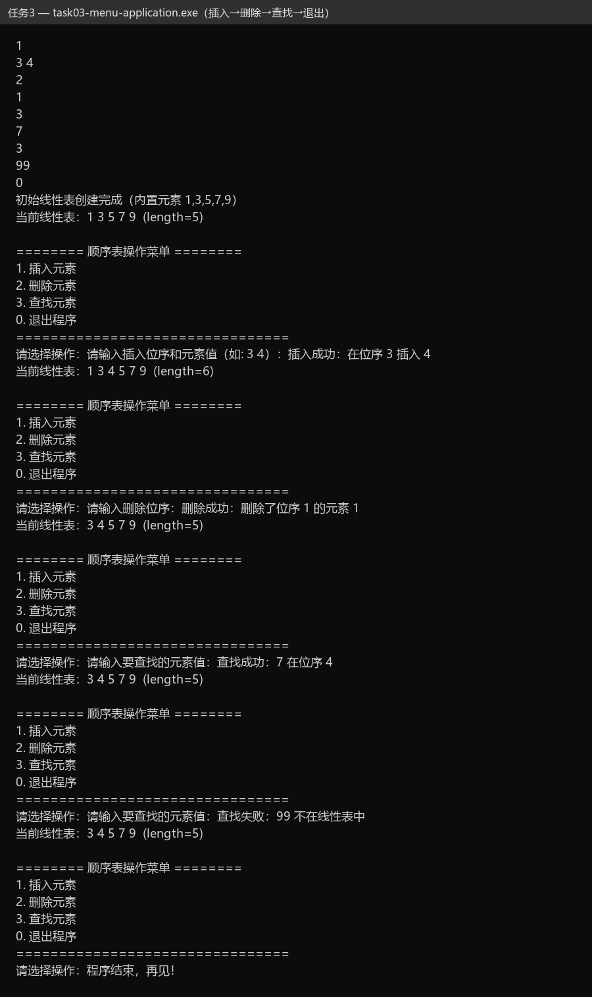
- 实验（训）总结（实验或实训结果分析、实验或实训中碰到的问题及解决方法、心得等）
本次实验用静态数组实现了模板类 SeqList，完成了初始化、批量赋值、遍历，以及按位序插入、删除和按值查找，并编写了带菜单的综合程序（内置表 1,3,5,7,9，输入 0 退出）。通过观察插入/删除前后的输出，直观看到顺序表元素成片搬移的现象：顺序表适合按下标随机查找，但频繁插删时需要移动大量元素，平均时间复杂度为 O(n)。碰到的问题：位序与数组下标相差 1，初版插入后越界，改为统一“位序-1=下标”并校验合法区间后解决；菜单输入非数字会导致 cin 失败，需注意输入合法性。解决方法：先画出搬移方向再写循环边界，并在每次操作后打印顺序表自测。心得：顺序表“查快改慢”，后续链表将形成对比，理解存储结构对操作代价的影响是本章关键。
实验（训）成绩评定（从实验或实训思路、步骤、结果、总结等方面给出评价）
教师写出评语，注意，学生通过学习通提交实验报告，教师在学习通平台可以批改，可以输入评语。也可以下载后打评语保存。但是建议直接通过学习通输入评语。

分数（等级）：
评阅教师：
年 月 日

